Marijampolės apskrities ugdymo įstaigos
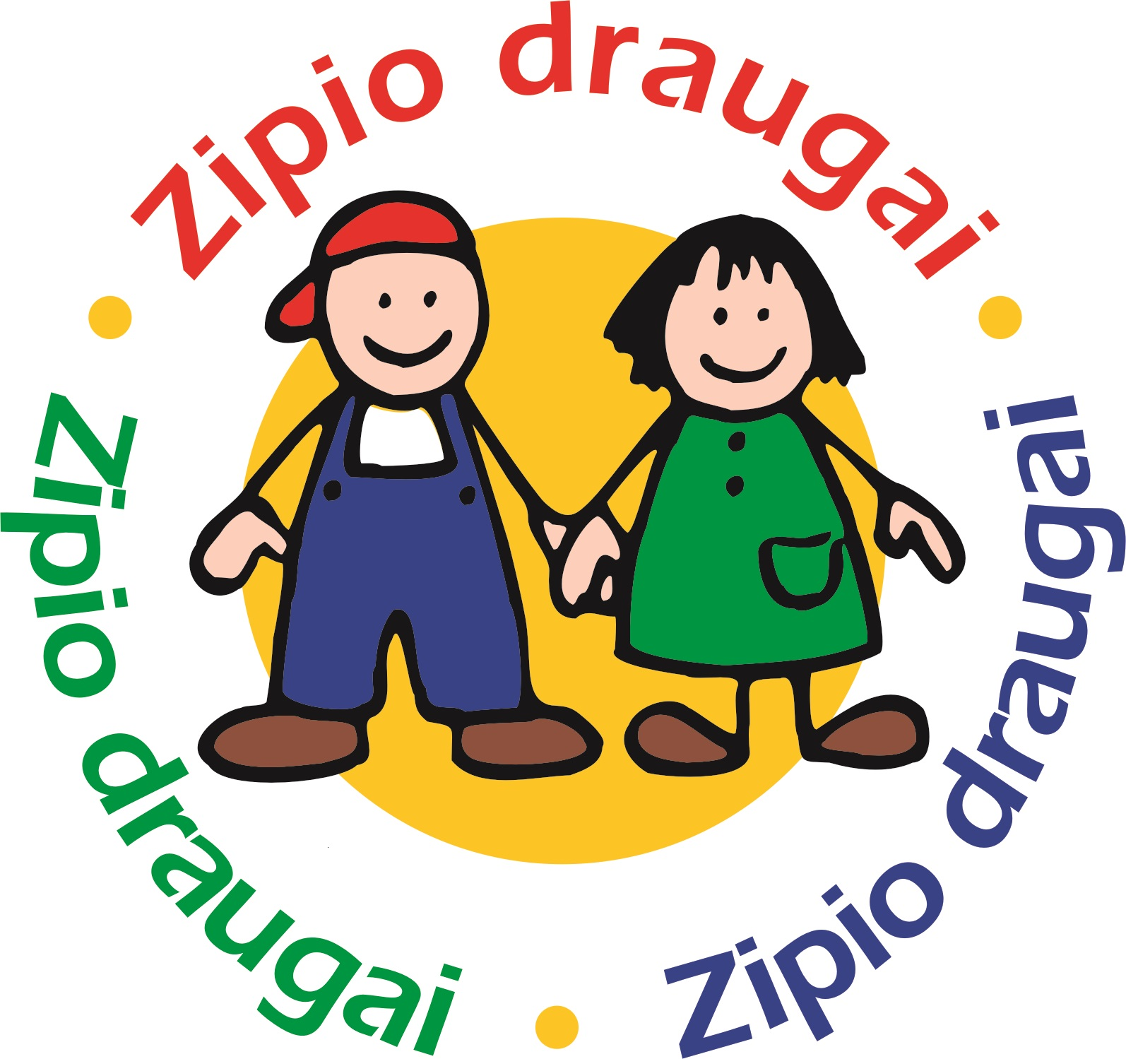
dalyvaujančios programoje „Zipio draugai“
2019-2020 mokslo metais

Marijampolės vaikų lopšelis-darželis „Šaltinėlis“
Marijampolės Mokolų mokykla –darželis
Marijampolės vaikų lopšelis-darželis „Rasa“
Marijampolės vaikų darželis „Linelis“
Marijampolės lopšelis-darželis „Šypsenėlė“
Marijampolės vaikų lopšelis-darželis „Rūta“
Marijampolės „Žiburėlio“ mokykla-daugiafunkcis centras
Marijampolės vaikų lopšelis-darželis „Nykštukas“
Marijampolės lopšelis-darželis „Pasaka“
Marijampolės sav. Padovinio pagrindinė mokykla
Marijampolės sav.Sasnavos pagrindinė mokykla
Marijampolės Petro Armino progimnazija
Marijampolės sav. Liudvinavo Kazio Borutos gimnazija
Marijampolės „Smalsučio“ pradinė mokykla
Marijampolės mokykla-darželis „Želmenėliai“
Marijampolės sav. Želsvos pagrindinė mokykla
Patašinės universalus daugiafunkcis centras
Marijampolės vaikų lopšelis-darželis „Vaivorykštė“

Kazlų Rūdos „Emos“ mokykla-darželis
Kazlų Rūdos „Saulės“ mokykla
Kazlų Rūdos pradinė mokykla
Kazlų Rūdos sav. Jankų pagrindinė mokykla
Kazlų Rūdos sav. Plutiškių gimnazija
Gelgaudiškio vaikų darželis „Eglutė“
Slavikų pagrindinė mokykla
Šakių lopšelis-daželis „Berželis“
Šakių lopšelis-darželis „Klevelis“
Griškabūdžio gimnazija
Gelgaudiškio „Šaltinio“ specialiojo ugdymo centras
Šakių r. Sintautų pagrindinė mokykla
Šakių r. Kudirkos Naumiesčio V. Kudirkos gimnazija
Šakių r. Lukšių Vinco Grybo gimnazija

Vilkaviškio vaikų lopšelis-darželis „Buratinas“
Vilkaviškio r. Bartninkų Jono Basanavičiaus MDFC
Vilkaviškio r. Gižų Kazimiero Baršausko mokykla-daugiafunkcis centras
Vilkaviškio r. Paežerių pagrindinė mokykla
Vilkaviškio r. Žaliosios Vinco Žemaičio pagrindinė mokykla
Vilkaviškio r. Alvito mokykla-daugiafunkcis centras
Vilkaviškio lopšelis-darželis „Pasaka“

Kalvarijos sav. Jungėnų pagrindinė mokykla
Kalvarijos sav. Liubavo Juozo Montvilo pagrindinė mokykla
Kalvarijos vaikų lopšelis-darželis „Žilvitis“

